TẤM GƯƠNG SÁNG : “TỰ TIN, NĂNG ĐỘNG VÀ TẬN TỤY VỚI CÔNG VIỆC”
Như Bác Hồ đã từng nói: “Mỗi người tốt, mỗi việc tốt là một bông hoa đẹp. Cả dân tộc ta là một rừng hoa đẹp”. Thật vậy, để thực hiện lời Bác, mỗi người dân trên đất nước Việt Nam ta đều phải cố gắng phấn đấu, tu dưỡng và rèn luyện thật tốt để trở thành một bông hoa ngát hương trong khu rừng hoa rực rỡ của nước nhà. Xung quanh chúng ta có biết bao tấm gương về nghị lực sống, về sự nỗ lực phấn đấu, vươn lên trong gian khổ để nở hoa thơm cho đời. Hay những con người có những đóng góp thầm lặng, có đạo đức và lối sống cao cả, tên tuổi tuy không được vinh danh trên các phương tiện đại chúng nhưng lại để cho biết bao người xung quanh phải học tập và noi theo.
Trong ngành giáo dục của chúng ta cũng vậy. Hưởng ứng phong trào thi đua viết về tấm gương “Người tốt việc tốt” gắn liền với việc “Học tập và làm theo tấm gương đạo đức Hồ Chí Minh”. Tôi xin được chia sẻ về một tấm gương tiêu biểu trong trường với sự nỗ lực phấn đấu không ngừng, với lòng nhiệt tình và giàu lòng nhân ái của một giáo viên đã nhiều năm cống hiến cho sự nghiệp " Trồng người " Đó là cô giáo: Nguyễn Thị Thu Hiền- GV Tiếng Anh- Tổ trưởng tổ chuyên- trường Tiểu học Giang Biên- Long Biên- Hà Nội.
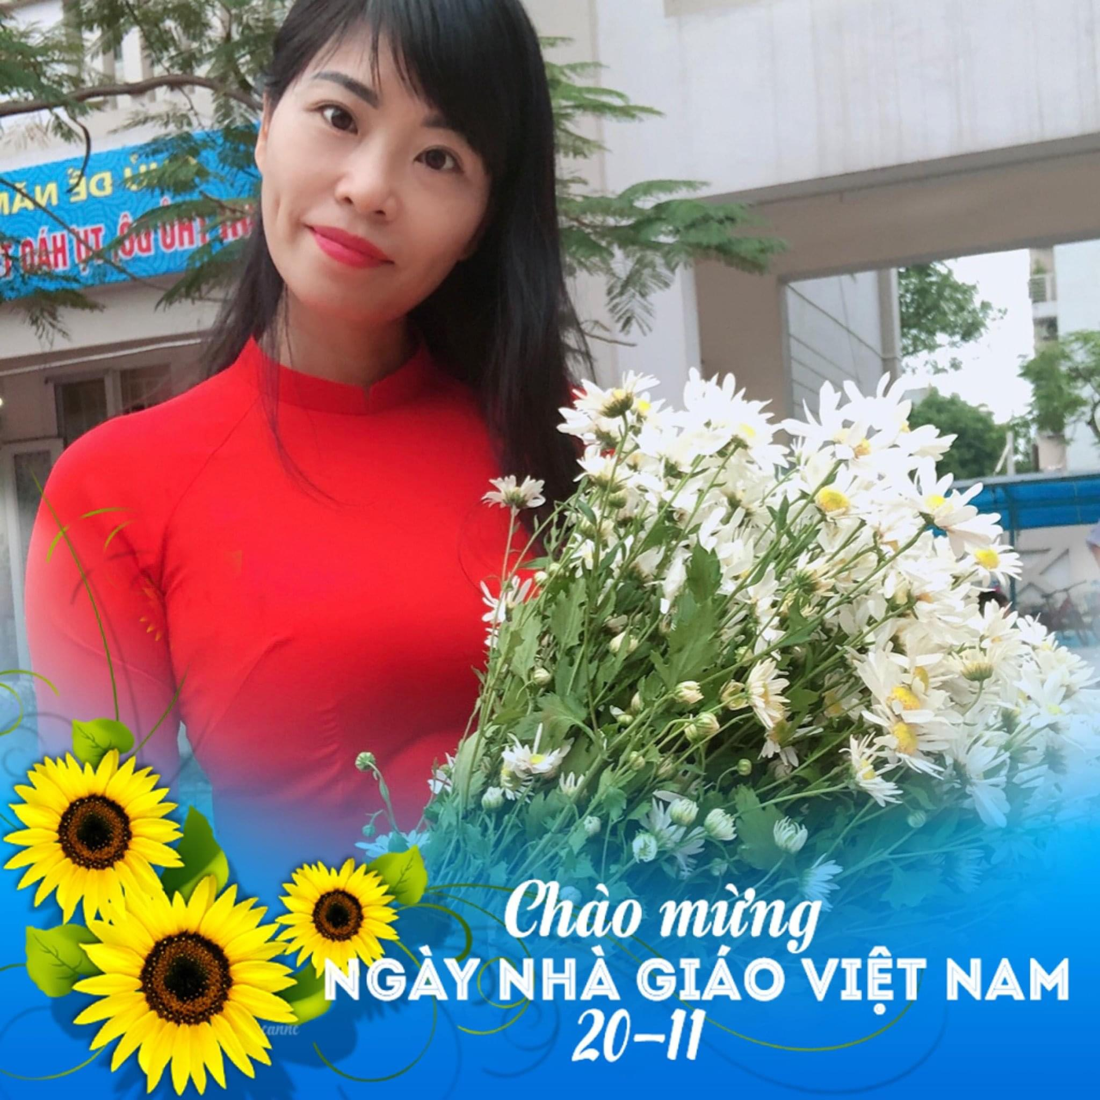
Cô giáo Nguyễn Thị Thu Hiền- GV Tiếng Anh
Năm 2008 cô biên chế công tác tại trường Tiểu học Giang Biên. Là một giáo viên trẻ nhưng cô nhanh chóng tạo được uy tín và sự tin cậy đối với Ban giám hiệu và đặc biệt là đối với phụ huynh học sinh. Với đức tính khiêm tốn, ham học hỏi, cô giáo Hiền không tự bằng lòng với những gì mình đã đạt được, cô luôn cố gắng tu dưỡng rèn luyện phẩm chất đạo đức người giáo viên nhân dân, không ngừng học tập, trao đổi kiến thức với đồng nghiệp, để có những bài giảng hay, phương pháp giảng dạy khoa học truyền dạy cho học trò những kiến thức văn hoá trên bục giảng, cũng như vốn kiến thức sống sau này. Những giờ học thú vị trên lớp cô luôn tạo tình cảm thân thiện, gần gũi với học trò, coi học trò là những người con của mình. Đây là những phẩm chất tốt tạo niềm tin yêu, sự kính trọng của các em học sinh đối với cô. Học sinh hiểu bài, luôn chăm chỉ học tập là một trong những nguồn động viên lớn khích lệ cô phải phấn đấu hơn nữa để đáp lại niềm tin yêu, kính trọng của học trò. Nhiều lớp học sinh đã có nhiều thành tích trong các cuộc thi Tiếng Anh các cấp như em: Bùi Nguyễn Huy Hùng, Dương Minh Anh, Dương Nam Anh, Lê Hoàng Minh, … là những học sinh đạt giải cấp quận cuộc thi Tiếng Anh IOE, Olympic lớp 5 cấp quận và dc tham gia dự thi cấp TP.
Với lòng yêu nghề, nhiệt huyết của tuổi trẻ, cô giáo Thu Hiền được Ban giám hiệu Trường tiểu học Giang Biên cử tham dự kỳ thi giáo viên dạy giỏi cấp quận. Không phụ lòng tin của Ban giám hiệu nhà trường, đồng nghiệp và học sinh, trong các lần tham dự ấy cô đều đạt thành tích cao. Nhiều năm đạt Danh hiệu Giáo viên giỏi; Chiến sĩ thi đua cơ sở, giấy khen các cấp. Cụ thể:
+ Năm học 2010-2011: Giáo viên dạy giỏi cấp quận, chiến sĩ thi đua cấp cơ sở.
+ Năm học 2012-2013: Giáo viên dạy giỏi cấp quận, chiến sĩ thi đua cấp cơ sở Sáng kiến kinh nghiệm C Thành phố.
+ Giai đoạn 2008 - 2013: Giấy khen phụ nữ giỏi việc nước, đảm việc nhà do công đoàn Giáo dục quận Long Biên trao tặng
+ Năm học 2019- 2020 : Giấy khen Ban chấp hành quận Long Biên trao tặng có thành tích xuất sắc trong công tác Chữ thập đỏ năm 2020.
+ Nhiều năm liền cô được công nhận là Đảng viên hoàn thành tốt nhiệm vụ của Đảng Bộ phường Giang Biên.
Với đồng nghiệp, cô luôn là người sống giản dị, hòa đồng thẳng thắn, rất tình cảm trong giao tiếp ứng xử và giải quyết công việc. Cô đối xử với mọi người rất chân tình, dễ gần gũi, là người không ngại khó khăn. Với công tác đoàn thể, cô tham gia rất nhiệt tình như đồng hành cùng nhà trường Tiểu học Giang Biên tham gia Chương trình thiện nguyện“Mùa xuân cho em” năm 2017 đến trường Tiểu học Nậm Mười- Văn Chấn – Yên Bái và còn động viện đồng nghiệp tham gia.
Với gia đình, ngoài công việc giảng dạy ở trường, về nhà cô giáo Thu Hiền là người con dâu thảo, người vợ đảm, người mẹ hiền luôn chăm lo cho gia đình. Cô đã sắp xếp thời gian cho gia đình và thời gian cho công việc một cách hợp lí không làm ảnh hưởng công việc riêng của mình và công việc chung của nhà trường. Bên cạnh những nhiệm vụ đó cô còn chăm sóc và hướng cho con cái mình ăn học chu đáo. Anh con trai lớn của cô nay cũng đã là sinh viên năm thứ nhất trường Đại học Hà Nội. Cô con gái thứ hai đang học tại trường Trung học Cơ sở Giang Biên – 7 năm liền đều là học sinh giỏi. Năm học lớp 8, tuy học online nhưng kết quả học tập của con cũng luôn đứng top đầu của lớp.

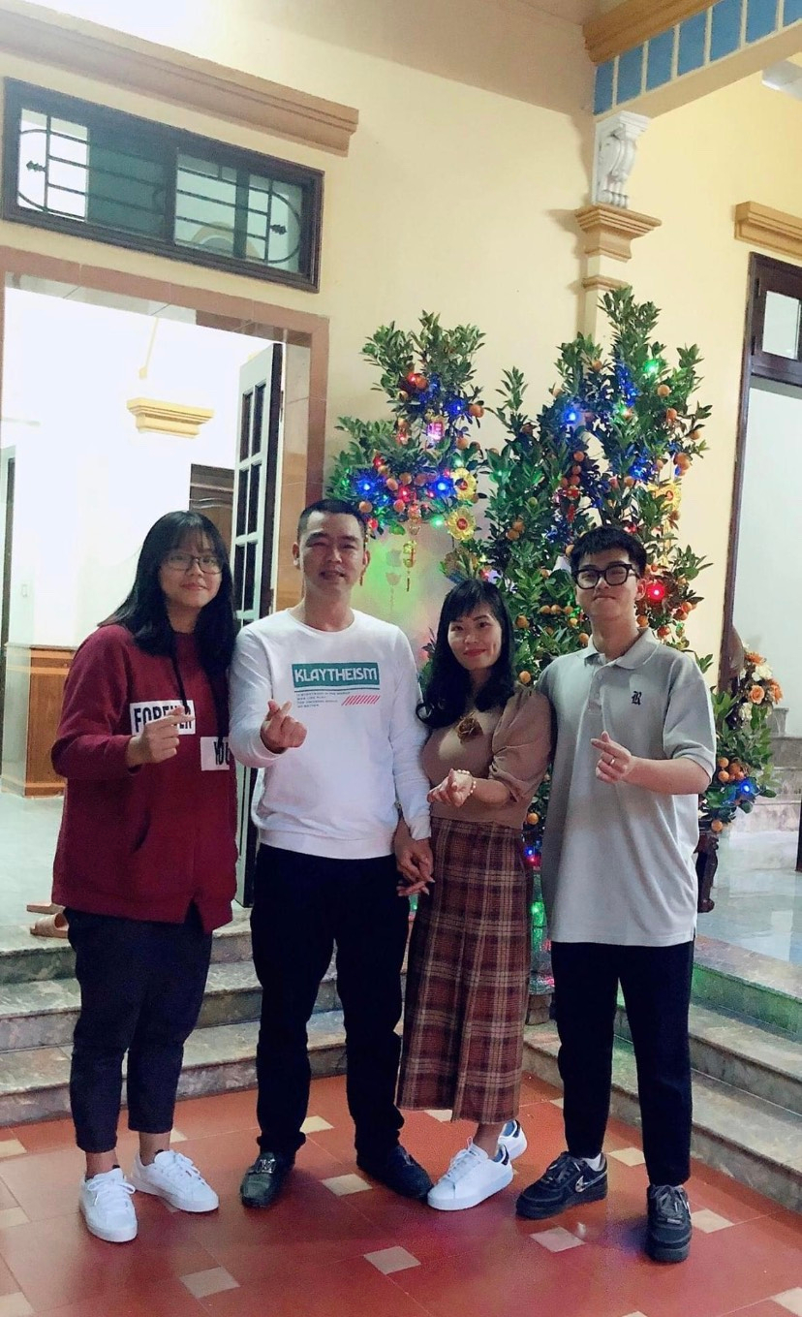
Gia đình cô giáo Nguyễn Thị Thu Hiền
Nhờ có sự nỗ lực, phấn đấu không ngừng của bản thân đã giúp cô vượt qua nhiều khó khăn, cùng với tập thể nhà trường hoàn thành xuất sắc mọi nhiệm vụ. Gần 14 năm đứng trên bục giảng, gắn bó với nghề giáo, thực hiện sứ mệnh trồng người, những đóng góp của cô Nguyễn Thị Thu Hiền thật đáng trân trọng.
Người viết

Cô giáo Nguyễn Thị Hồng Hạnh

